В Ханкайском муниципальном районе проходят мероприятия
в рамках проведения Дня молодого избирателя

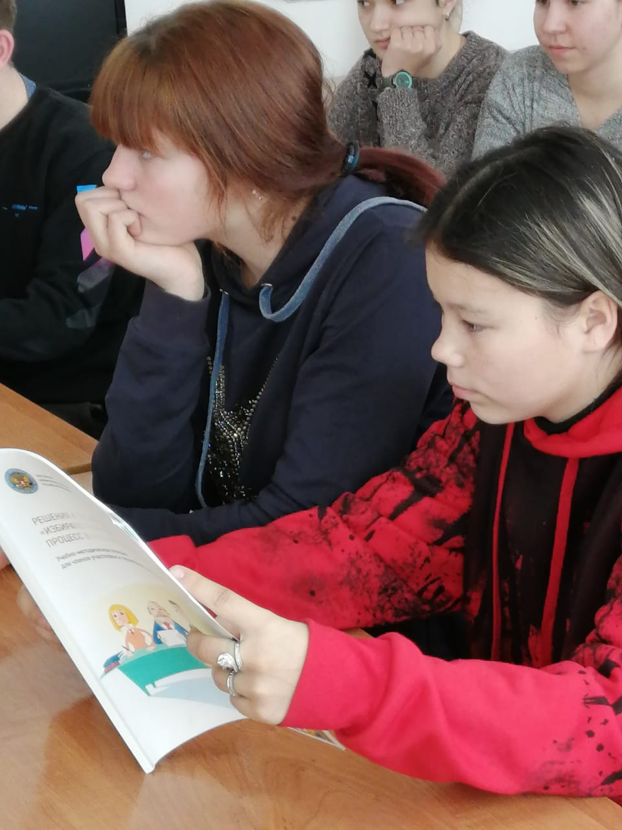
11февраля 2020 года в рамках проведения мероприятий, посвященных Дню молодого избирателя, в школе № 12 села Первомайское ученики 9 – 11 классов приняли участие в викторине, которую для них подготовили и провели учитель Т.В. Павлова и председатель участковой избирательной комиссии избирательного участка № 2925 О.Ю. Бабинцева. В начале мероприятия ребят познакомили с законодательством о выборах, рассказали о порядке проведения избирательной кампании, о работе избирательных комиссий, также ребята познакомились с программой обучения членов избирательных комиссий, разработанной Центральной избира-

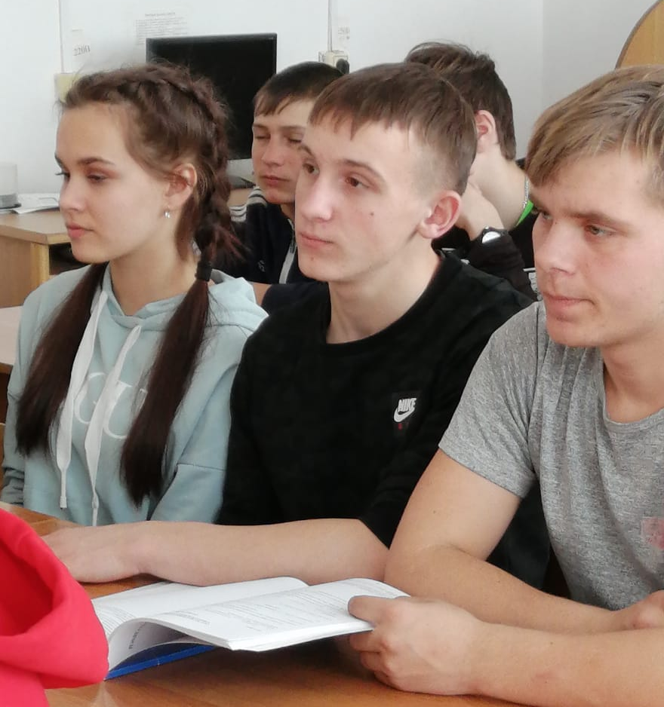
тельной комиссией. В завершение урока ученики приняли участие в викторине, отвечая на вопросы по избирательной тематике. Самыми активными участниками были Кузьмин Андрей, Марченко Дарья, Скоробач Константин, Абдуразакова Эльмира, Федонюк Кристина и Тесленко Кирилл.

